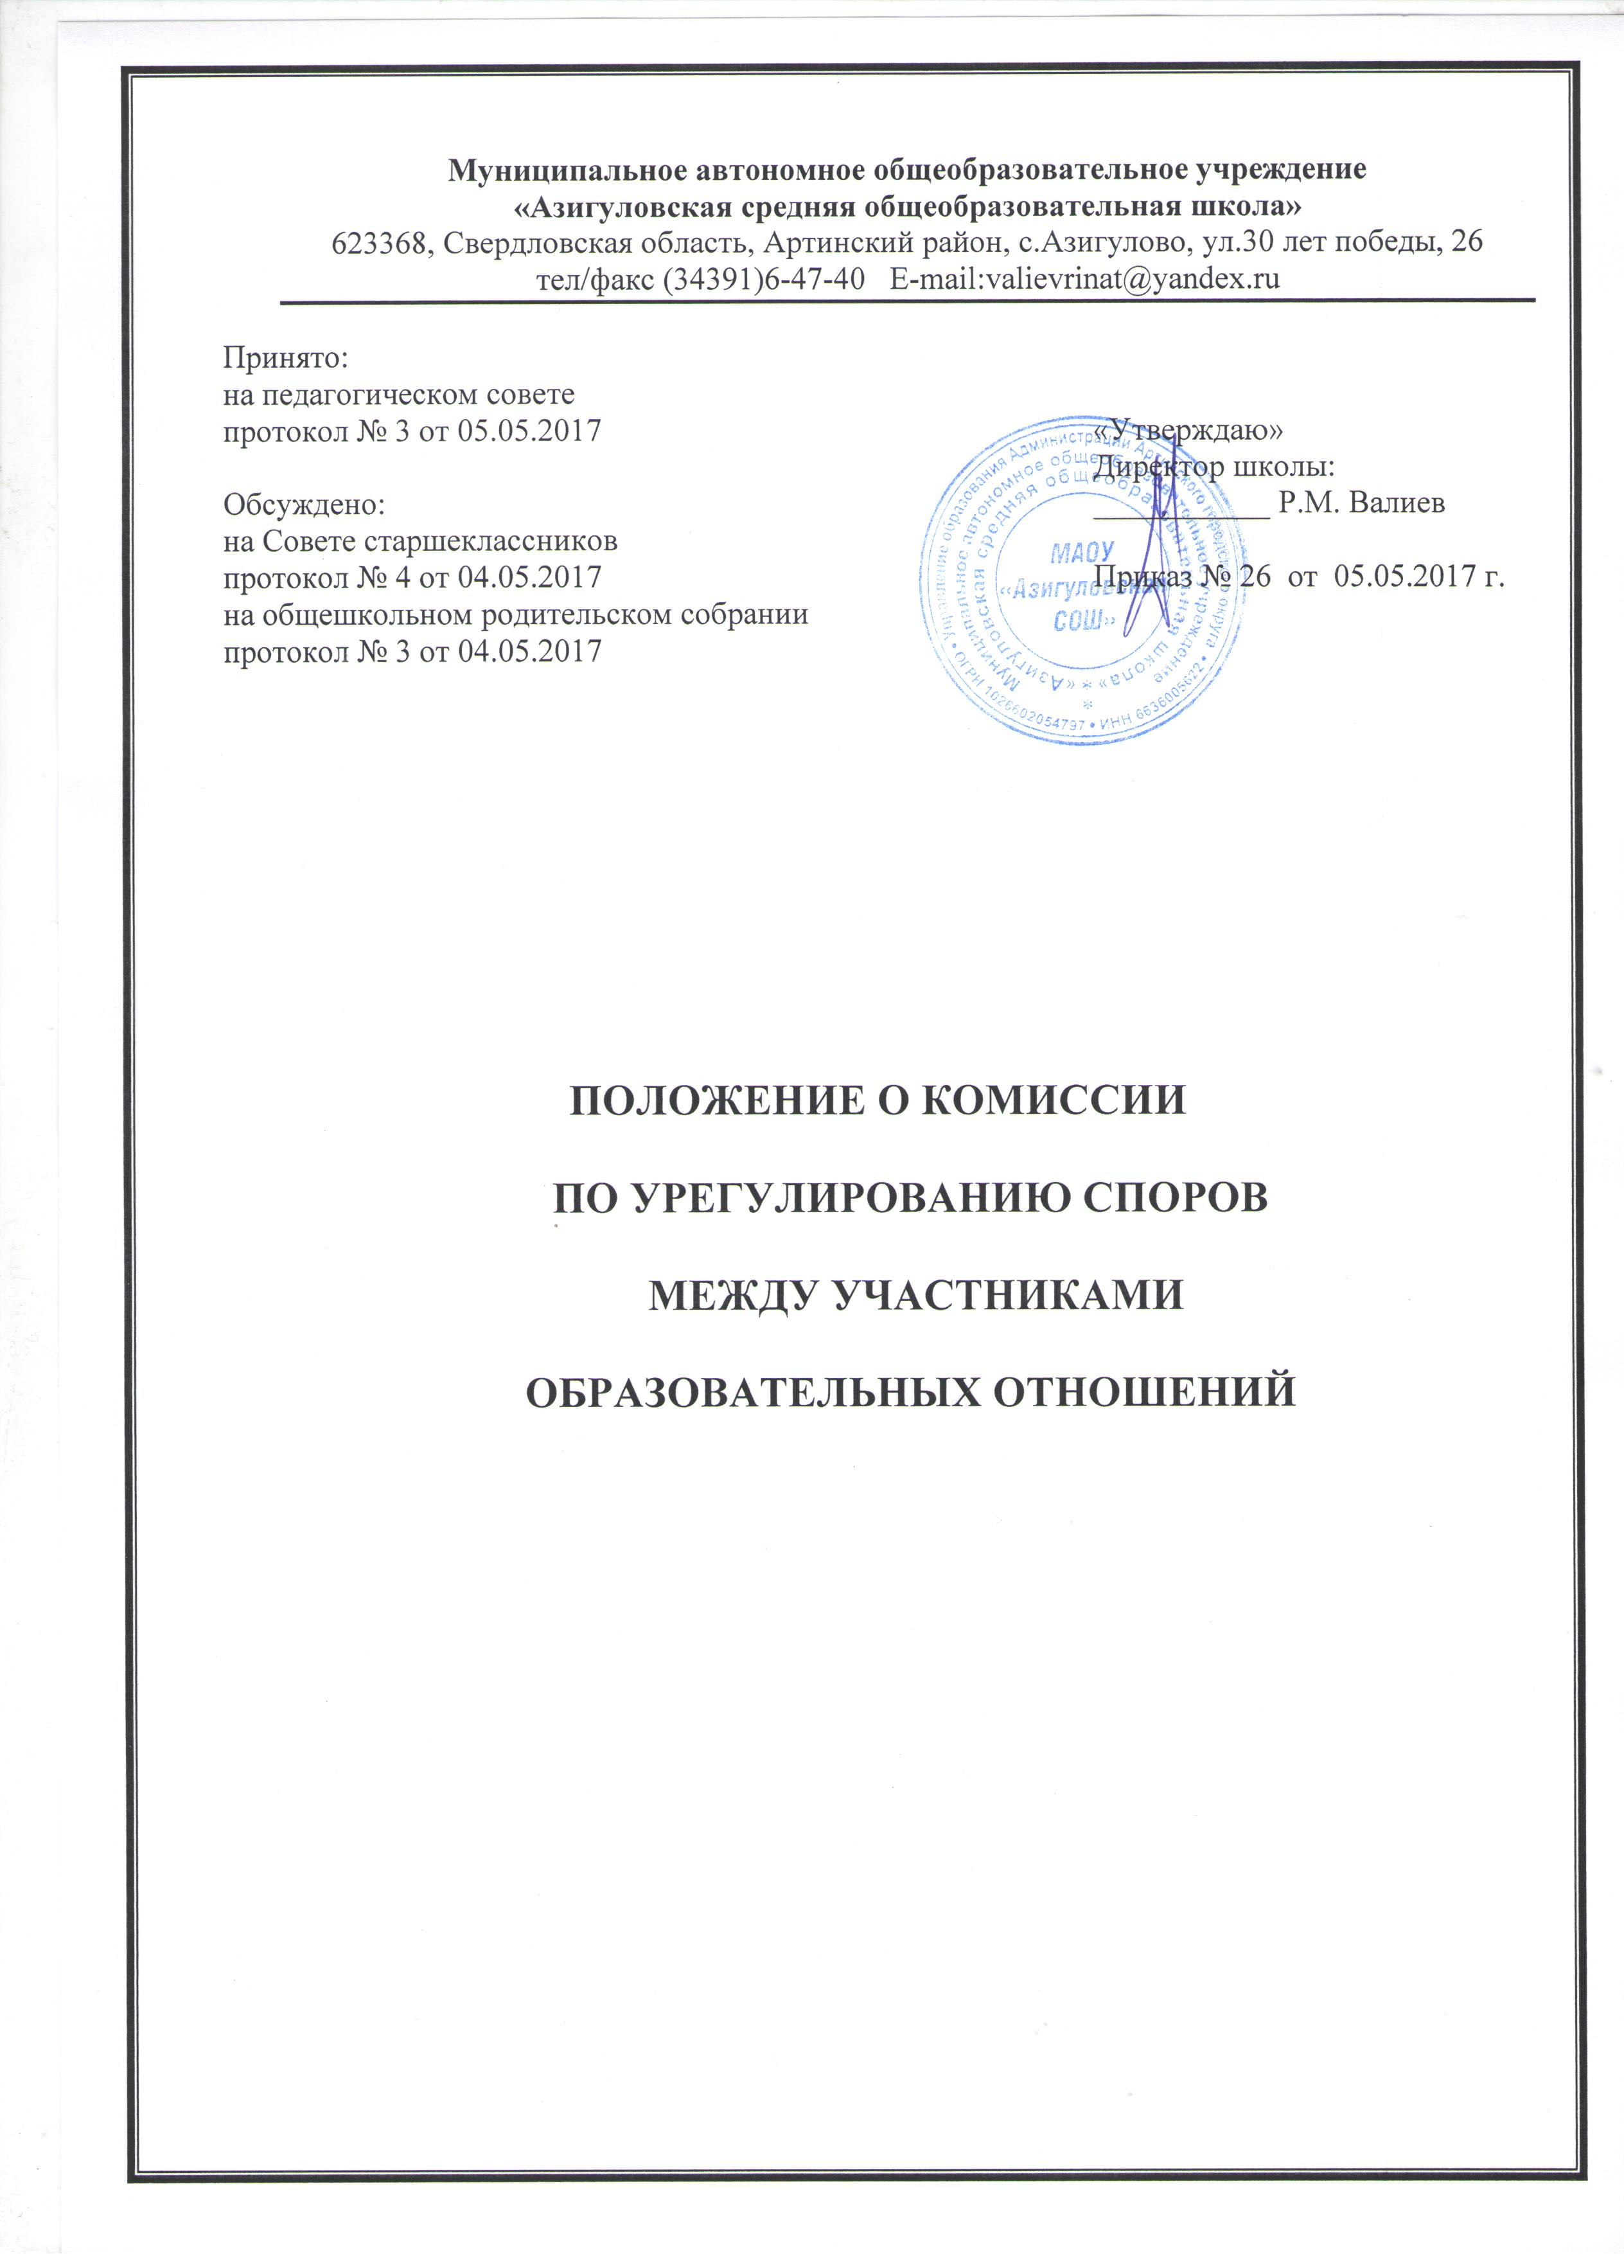

Муниципальное автономное общеобразовательное учреждение
«Азигуловская средняя общеобразовательная школа»
623368, Свердловская область, Артинский район, с.Азигулово, ул.30 лет победы, 26
тел/факс (34391)6-47-40 E-mail:valievrinat@yandex.ru

Принято:  на педагогическом совете  протокол № 3 от 05.05.2017  Обсуждено:  на Совете старшеклассников  протокол № 4 от 04.05.2017  на общешкольном родительском собрании  протокол № 3 от 04.05.2017 |  | «Утверждаю»  Директор школы:  ___________ Р.М. Валиев  Приказ № 26 от 05.05.2017 г.

ПОЛОЖЕНИЕ О КОМИССИИ

ПО УРЕГУЛИРОВАНИЮ СПОРОВ
МЕЖДУ УЧАСТНИКАМИ
ОБРАЗОВАТЕЛЬНЫХ ОТНОШЕНИЙ

Общие положения

Настоящее Положение о комиссии по урегулированию споров между участниками образовательных отношений (далее – Положение) разработано в соответствии с Федеральным законом от 29 декабря 2012 г. № 273-ФЗ « Об образовании в Российской Федерации», уставом МАОУ «Азигуловская СОШ» далее - образовательное Учреждение).
- Комиссия по урегулированию споров между участниками образовательных отношений создается в образовательном Учреждении из равного числа представителей совершеннолетних обучающихся, родителей (законных представителей) несовершеннолетних обучающихся и работников образовательного Учреждения.
- Комиссия по урегулированию споров между участниками образовательных отношений создается в целях урегулирования разногласий между участниками образовательных отношений по вопросам реализации права на образование, в том числе в случаях возникновения конфликта интересов педагогического работника, применения локальных нормативных актов, обжалования решений о применении к обучающимся дисциплинарного взыскания.
- Состав комиссии по урегулированию споров между участниками образовательных отношений ежегодно утверждается решением педагогического совета образовательного Учреждения на учебный год и оформляется приказом директора не позднее 10 сентября каждого учебного года. В состав комиссии входит не менее трех человек, председатель комиссии назначается приказом директора образовательного Учреждения.
- Комиссия по урегулированию споров между участниками образовательных отношений в своей деятельности руководствуется Федеральным законом от 29 декабря 2012 г. № 273-ФЗ « Об образовании в Российской Федерации», нормативно-правовыми актами Российской Федерации и Свердловской области, Уставом и локальными актами образовательного Учреждения.
- В целях защиты своих прав обучающиеся, родители (законные представители) несовершеннолетних обучающихся самостоятельно или через своих представителей вправе направлять обращения в комиссию по урегулированию споров между участниками образовательных отношений о применении к работникам указанных организаций, нарушающим и (или) ущемляющим права обучающихся, родителей (законных представителей) несовершеннолетних обучающихся, дисциплинарных взысканий. Такие обращения подлежат обязательному рассмотрению с привлечением обучающихся, родителей (законных представителей) несовершеннолетних обучающихся.

II. Права комиссии по урегулированию споров между участниками образовательных отношений

- Принимать к рассмотрению заявление любого участника образовательного процесса при несогласии с действием или решением администрации, учителя, классного руководителя.
- Принимать решение по каждому спорному вопросу, относящемуся к компетенции комиссии по урегулированию споров между участниками образовательных отношений.
- Формировать предметную комиссию для решения вопроса об объективности оценивания знаний обучающихся.
- Запрашивать дополнительную документацию, материалы для самостоятельного изучения вопроса.
- Приостанавливать или отменять ранее принятое решение на основании проведенного изучения при согласии конфликтующих сторон.
- Вносить предложения по изменению локальных актов образовательного учреждения.

III. Обязанности членов комиссии по урегулированию споров между участниками образовательных отношений

- Присутствовать на всех заседаниях комиссии и принимать участие в рассмотрении поданных заявлений.
- Принимать решение по заявленному вопросу открытым голосованием (решение считается принятым, если за него проголосовало большинство членов комиссии при присутствии не менее двух третей ее членов).
- В трехдневный срок принимать решение по сути поданного заявления, если не оговорены дополнительные сроки его рассмотрения.
- Давать обоснованные ответы заявителям в письменной форме.

IV. Организация деятельности комиссии по урегулированию споров между участниками образовательных отношений

- Работу комиссии по урегулированию споров между участниками образовательных отношений организует председатель комиссии.
- Председатель комиссии:
- принимает заявления от участников образовательных отношений;
- в течение трех дней организует проведение заседания комиссии для рассмотрения спорного вопроса;
- информирует конфликтующие стороны о решении комиссии по урегулированию споров между участниками образовательных отношений.
- Принятое комиссией решение оформляется протоколом заседания и предоставляется заявителю.
- Протоколы заседаний комиссии по урегулированию споров между участниками образовательных отношений сдаются вместе с отчетом за учебный год педагогическому совету и хранятся в документах совета.
- Решение комиссии по урегулированию споров между участниками образовательных отношений является обязательным для всех участников образовательных отношений в образовательном Учреждении и подлежит исполнению в сроки, предусмотренные указанным решением.
- Решение комиссии урегулированию споров между участниками образовательных отношений может быть обжаловано в установленном законодательством Российской Федерации порядке.

